Лабораторна робота №8

Тема: Блок-схема.

Мета: Виконати індивідуальне завдання для отримання знань з розробки блок-схем.

**Індивідуальне завдання**

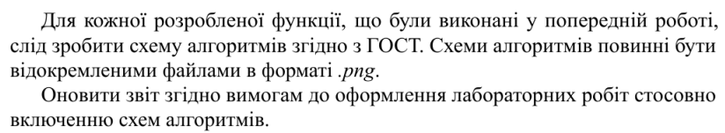

**Хід роботи**

bool CheckSimple()

return false;

bool conclusion = true;

(int i = 17; i < number; i++)

(number % i == 0)

conclusion = false;

return true;

Y

Y

N

N

return conclusion;

Блок-схема для функции CheckSimple  
  
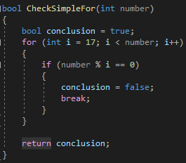  
 Рис.2 - Приклад коду функцій перевірки на просте число

int numericalPairСounter(int amountOfArgument, ...)

int result = 0;

va_list args;

va_start(args, amountOfArgument);

for (int i = 0; i < amountOfArgument; ++i)

arr[i] = va_arg(args, int);

if (arr[i] < arr[i + 1])

result++;

return result;

N

Y

Y

Y

Блок схема для функції в варіативною кількістю аргументів.

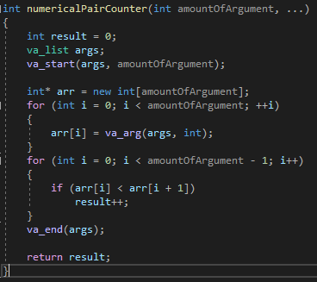Рис3. - Функція з варіативною кількістю аргументів,для виконання завдання.  
 **Висновок:** Розроблено блок-схему для виконання лабораторної роботи 8.